ČETRTEK, 7. 5.

SLJ - BERI GLASNO.

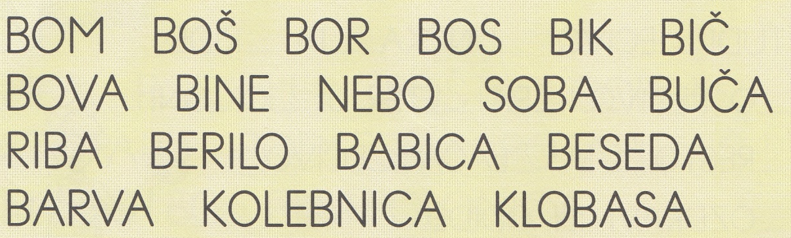

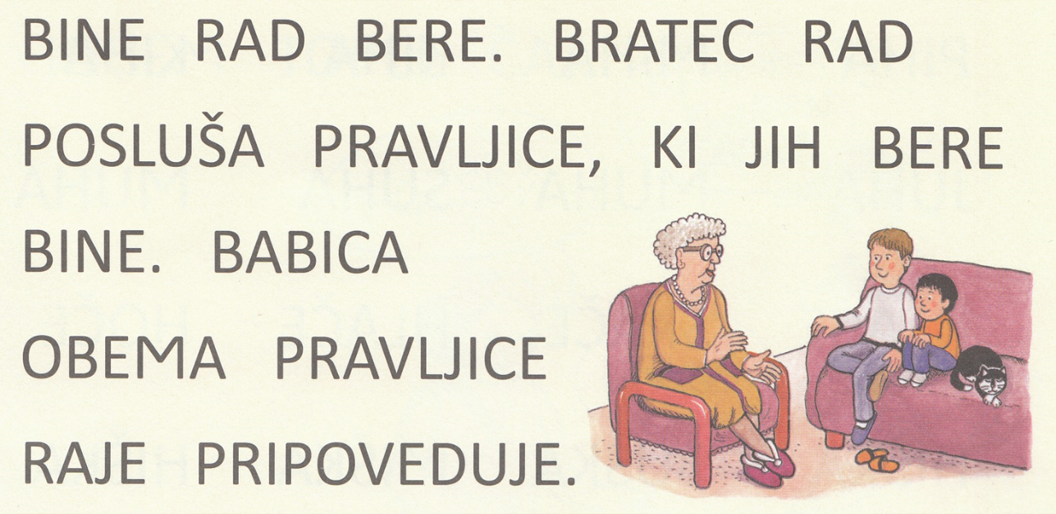

ČE ŽELIŠ ŠE BRATI, JE TUKAJ ŠE ENA NALOGA.

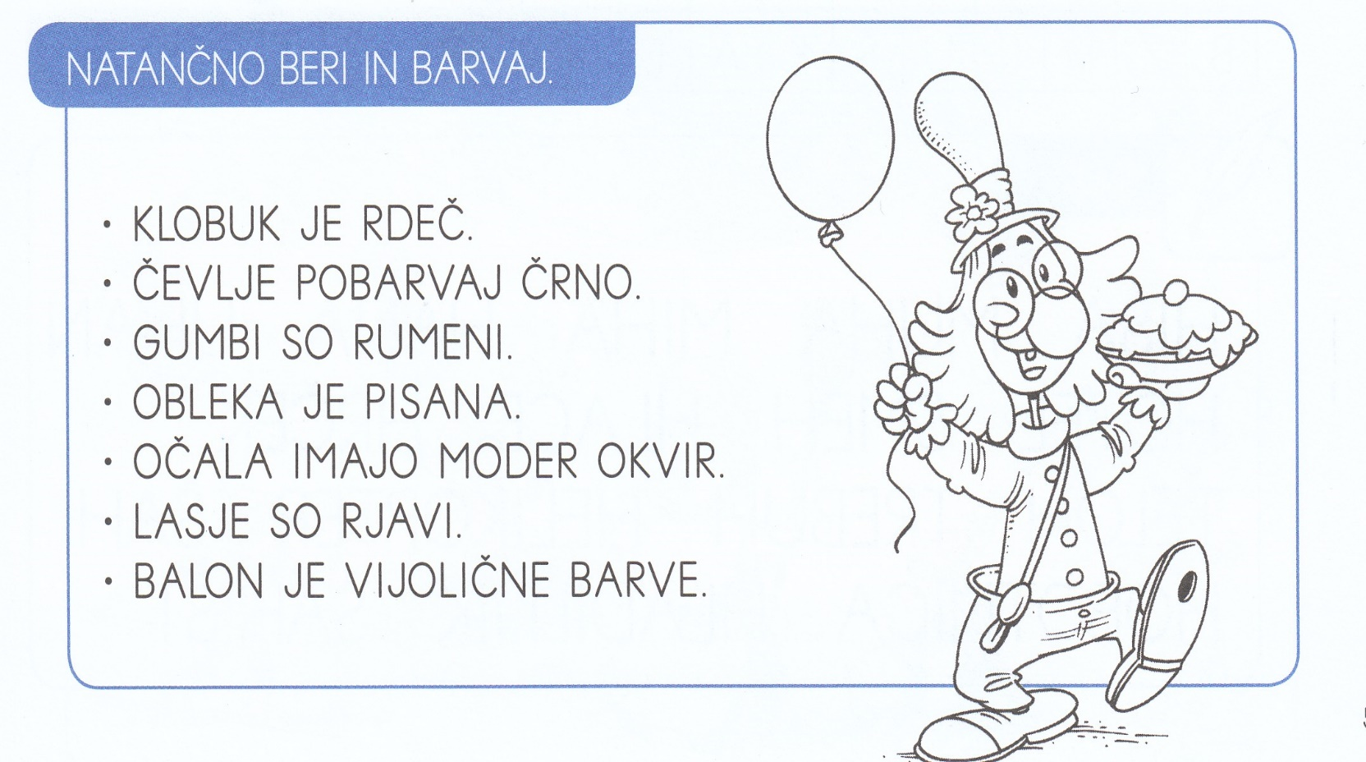

MAT – 1. ŠTEJ OD 1 – 20 (NAPREJ IN NAZAJ PO DVA)
2. REŠI NALOGE V DELOVNEM ZVEZKU 2. DEL NA STRANI 40 IN 41

ŠPO - Danes boste telovadbo opravili že s tem, da boste šli na sprehod.
Seveda morate pri tem upoštevati vse ukrepe zaradi zajezitve bolezni, ki razsaja med nami.
Med hojo se lahko s starši preizkusite še v hitrem teku.
Ali kaj vadite poskoke s kolebnico?
Učiteljice že komaj čakamo, da nam sporočite vaš najboljši rezultat 🙂

GUM – Glej NAVODILA ZA GLASBENO UMETNOST

